研学智得AI 重磅发布3.0版
2024年11月28日

研学智得AI 3.0版升级内容
研学智得AI产品主页：https://xai.cnki.net/welcome/
研学智得AI 3.0版实现了：
（1）全新升级：新增6大创新服务，赋能研究学习“汇读写”全过程、多场景
（2）质量飞跃：接入知网向量数据库，大幅提高数据生成的质量和可信度
（3）多端同步：知网研学Web端/桌面端/APP同步接入AI，体验多端同步的无缝学习
（4）体验增强：一站式Al学习，大幅提升使用Al的便捷度、舒适度、流畅度

研学智得AI 3.0版新增功能包括：
- 全库问答：回答内容专业，可追溯来源文献
- 智能文献检索、段落检索：自由灵活的自然语言输入，检索效率更高
- AI选题分析（AI选题推荐、研究态势分析）：解释AI推荐与评价的合理性、可行性
- AI写作润色：提高写作质量和效率
- AI文献综述：快速梳理研究现状，生成文内引文标识与参考文献
- AI投稿分析：找到适合的投稿期刊
- 在线写作接入WPS引擎，全面提升知网研学写作服务
- 知网研学Web端、桌面端、App全面接入AI核心业务，实现多端智能化学习同步

研学智得AI核心功能
研学智得AI，以中国知网与华为共同打造的“华知大模型”为底座，集学术搜索、中外文献研读、跨学科研究、科研选题、文献综述、科研写作、学术研讨、学术汇报、学习评估于一体的AI研究学习平台，全面提高学术科研效率，促进知识创新。
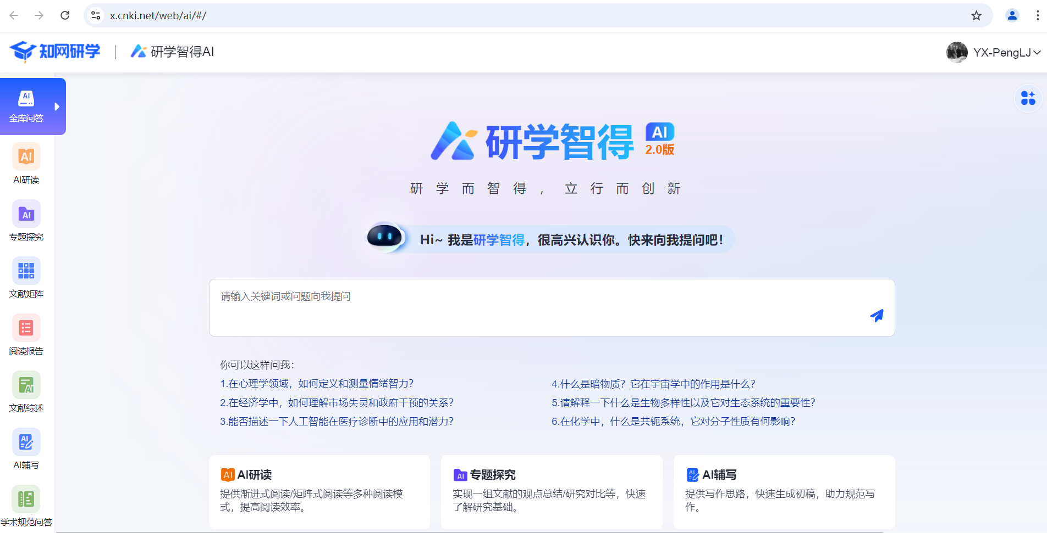

全库问答
基于CNKI全库文献问答，回答内容真实可信，可查看来源文献。
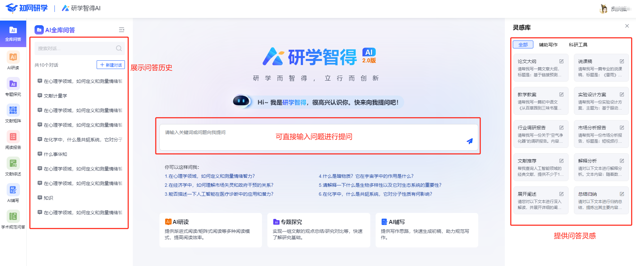
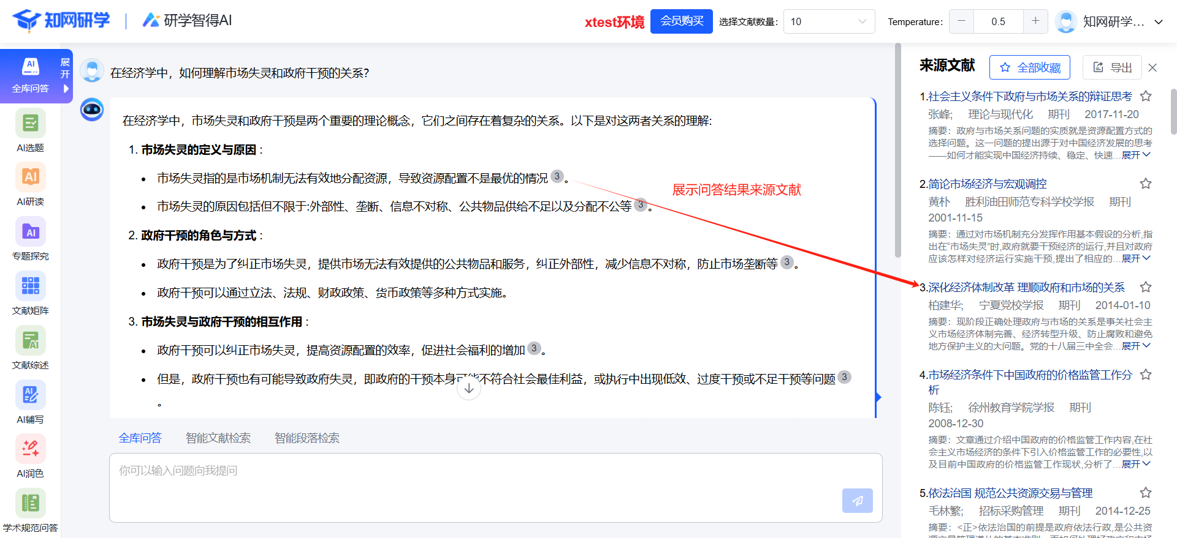

智能检索
整合大模型自然语言处理和语义理解技术，支持自然语言输入，智能识别检索意图，检索文献和文献原文段落。实现从关键词检索到语义向量检索的检索体验跃升。
（1）智能文献检索
支持以自然语言自由输入检索，省去提炼关键词和构建检索表达式的复杂步骤，并确保提供最相关的文献检索结果。降低检索门槛，提升检索体验和效率。
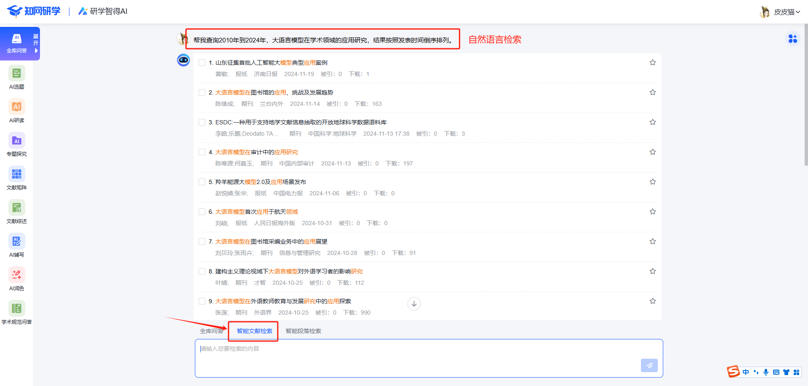
（2）段落检索
采用碎片化技术，实现对原文段落的精准检索，并能够快速定位并阅读来源文献中的相关段落，提高文献检索和阅读效率。
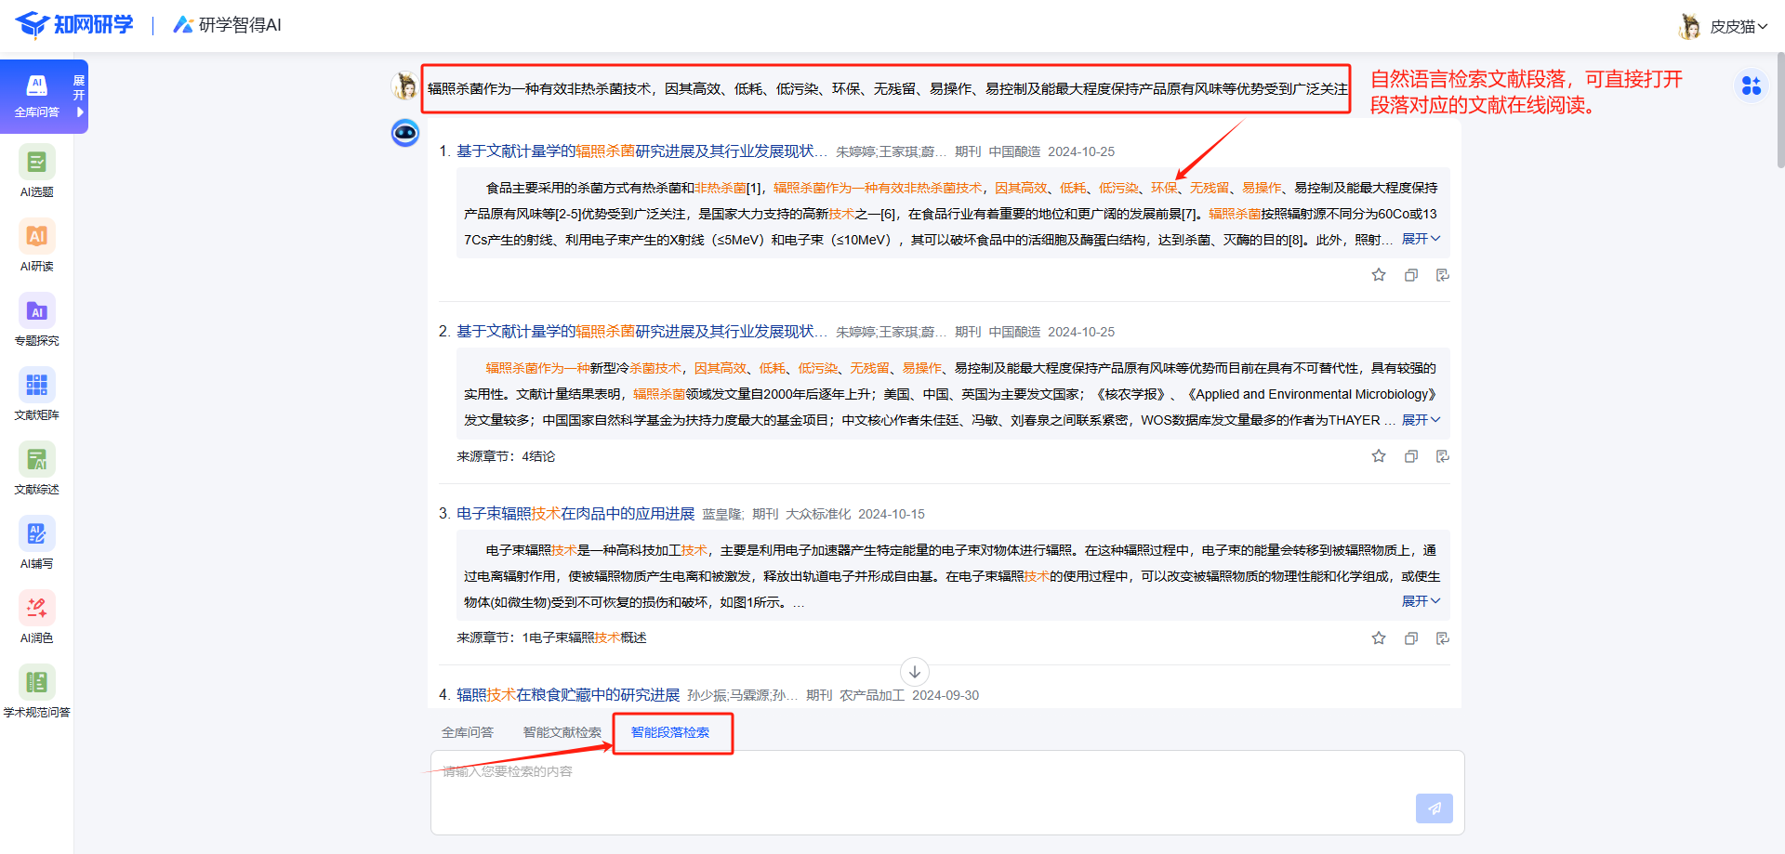

AI选题分析
- AI选题推荐
依托知网学术资源，基于关键词和研究领域，利用AI进行选题推荐和评价，并支持下载选题调研分析报告。
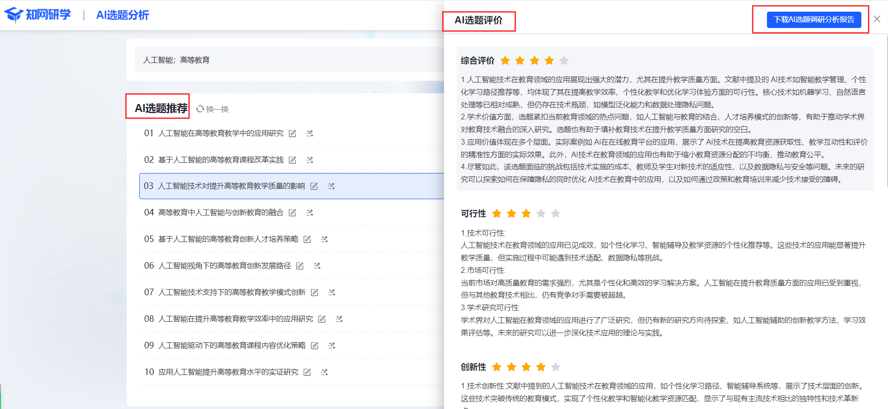
- 研究态势分析
基于知网中外学术资源，运用先进的数据挖掘、语义分析、知识图谱等技术，对关键词进行多维度的可视化分析，呈现该研究领域的基础态势。
研究趋势：呈现近10年与关键词相关的文献发表数量，直观展现选题关键词研究热度的变化趋势。
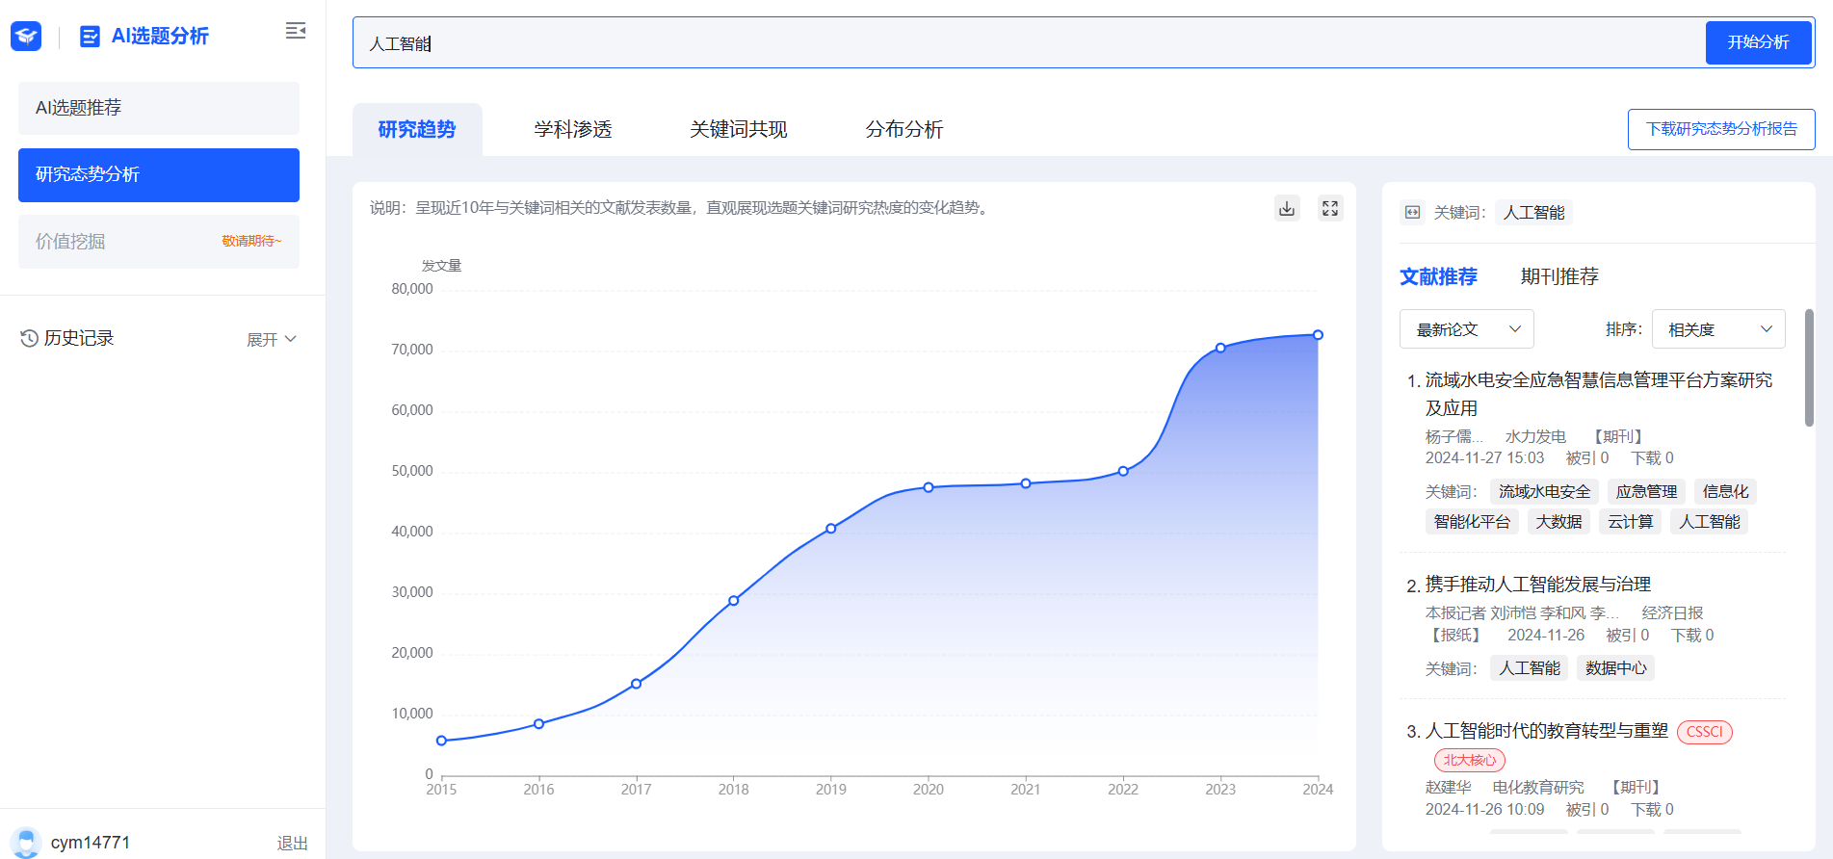
学科渗透：交叉学科和边缘学科从来都是科学上的重要生长点。通过探索关键词的交叉学科及衍生主题，可以有效识别出跨学科研究的新方向。

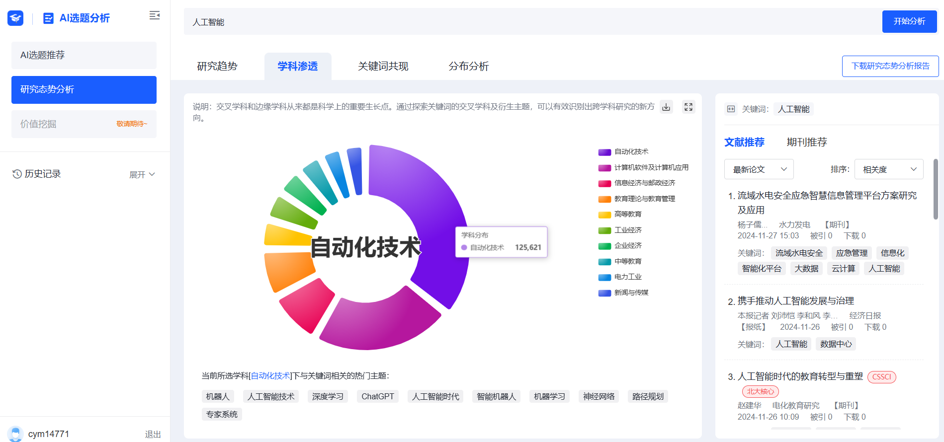

关键词共现：关键词共现分析能直观展现研究领域的核心主题，其出现频率的高低反映了研究主题的重要程度。高频次出现的关键词不仅充当着不同研究主题之间的桥梁，还揭示了学科领域的研究热点。
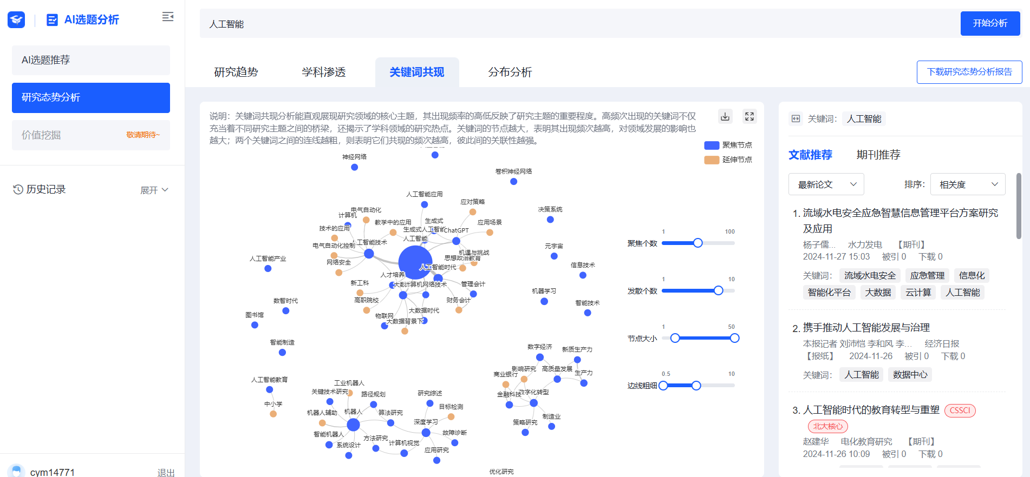
分布分析：展现近10年关键词研究领域的TOP10发文量的重要作者/机构/期刊，以及基金文献发文情况，可直观呈现关键词研究成果的基础情况。
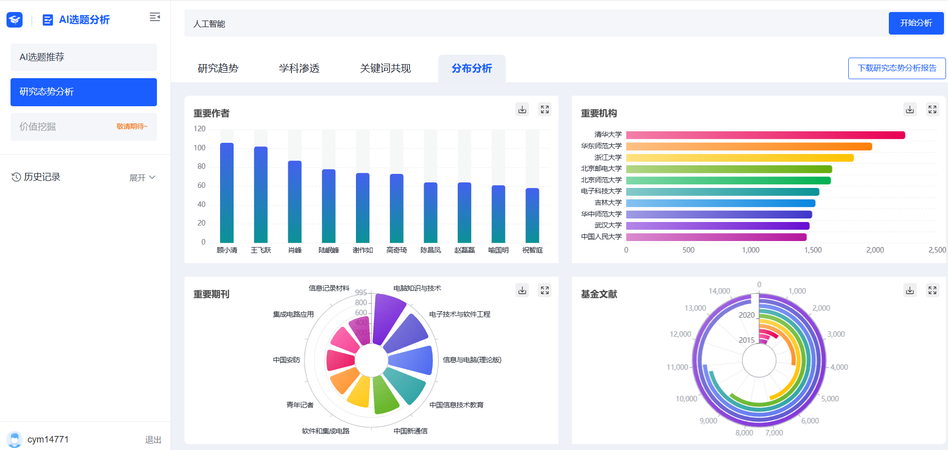

AI研读
进入文献阅读页面，点击右侧【AI研读】，进入单篇文献研读。可针对当前文献内容进行问答。
提供渐进式阅读、矩阵式阅读两种阅读模式，满足不同层面学习需求。
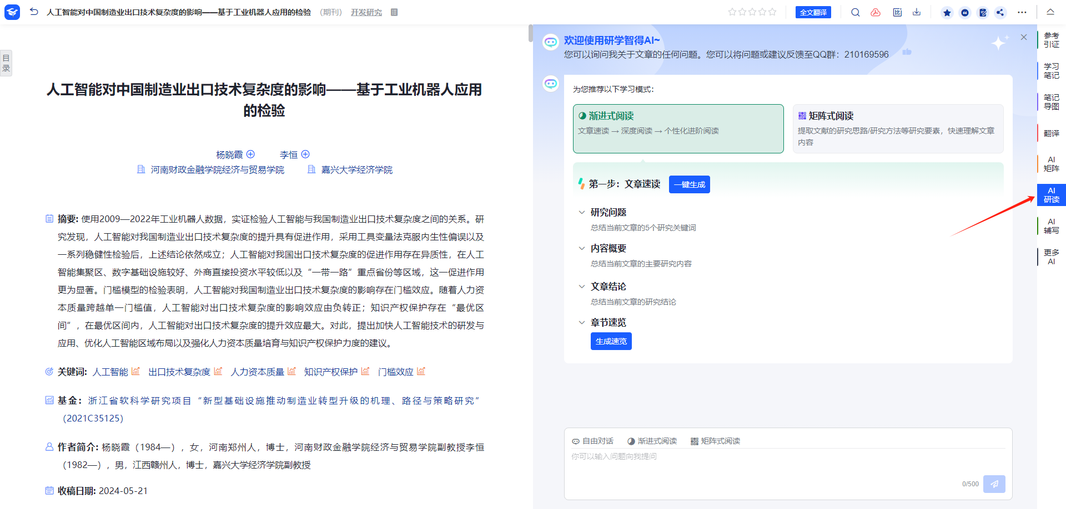
文献矩阵各研究要素支持AI直接生成，快速获取文献关键信息。
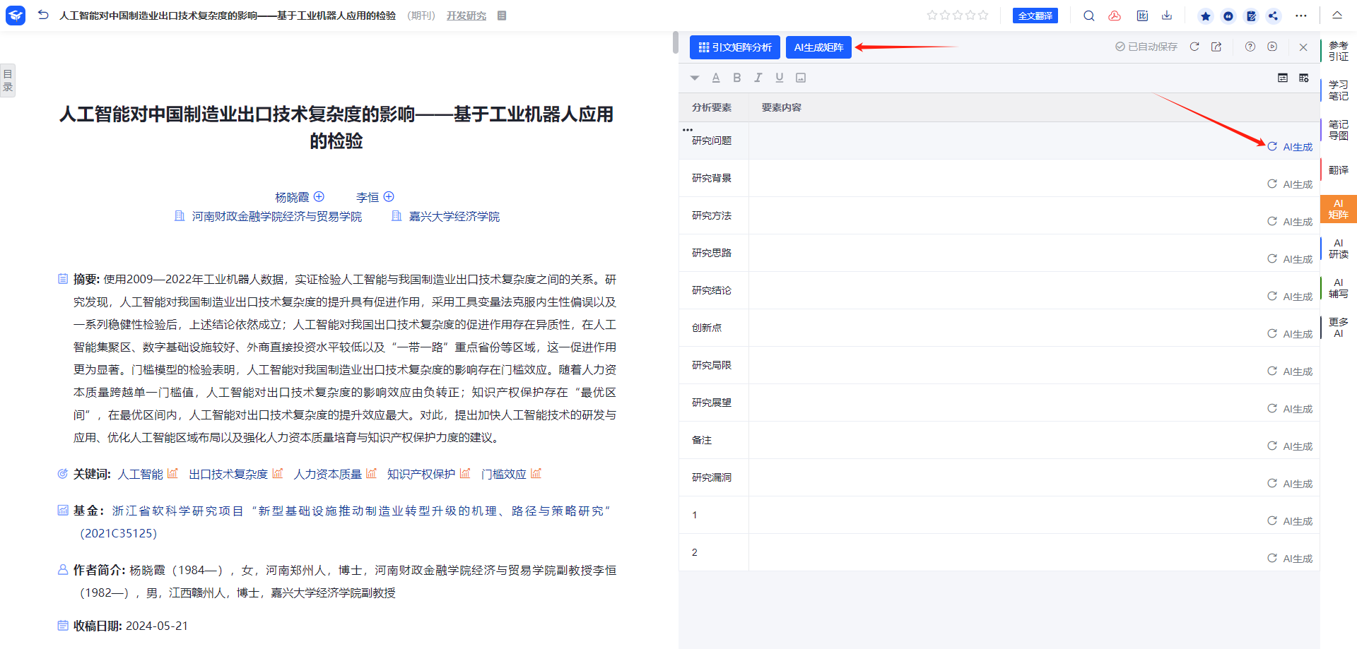
可对划选文本进行解释分析、总结归纳、展开阐述、内容改写。
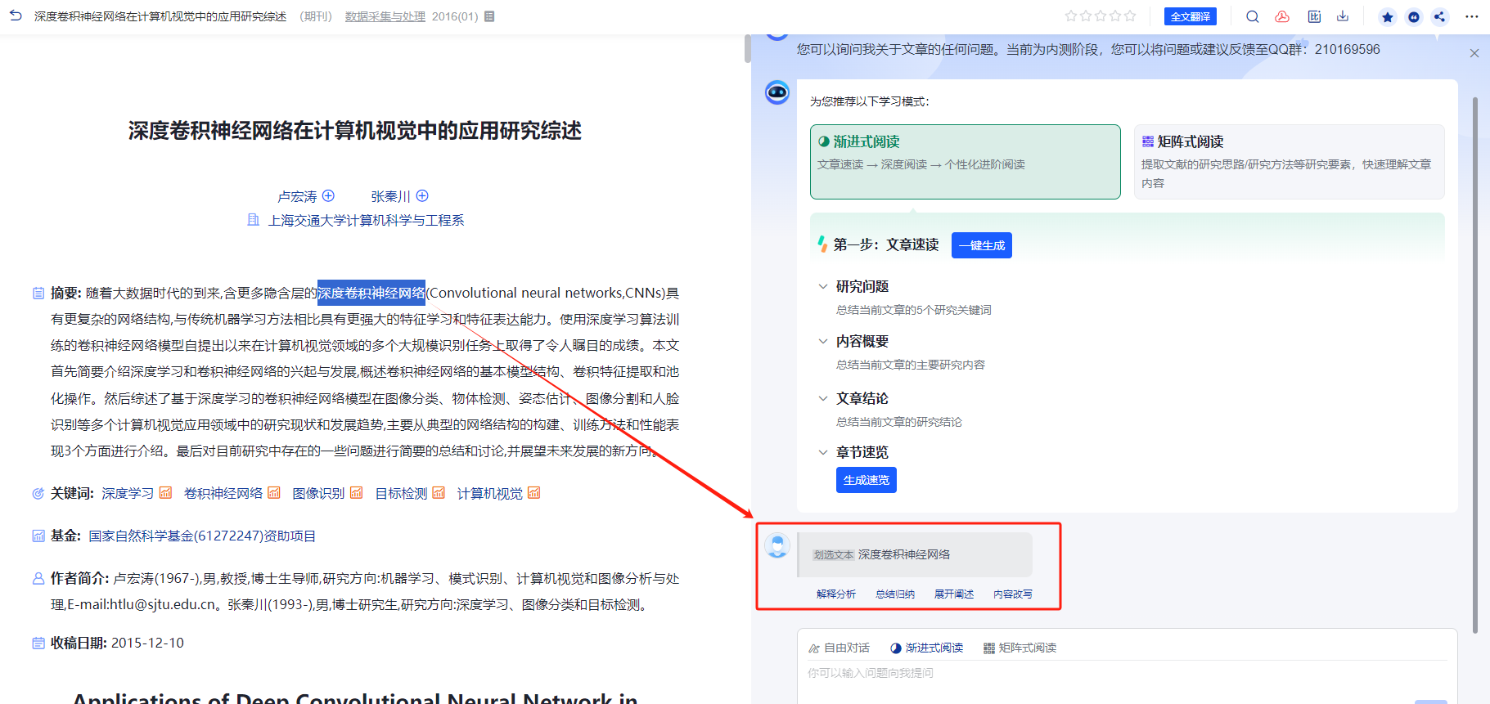

AI专题探究
进入学习专题后，点击【AI专题探究】进入AI专题探究页面。
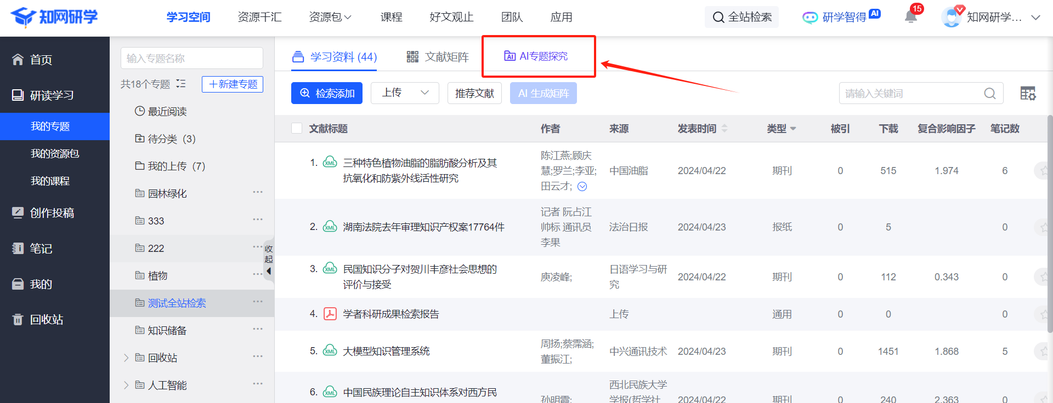
针对当前专题下的文献进行问答，快速了解研究基础。
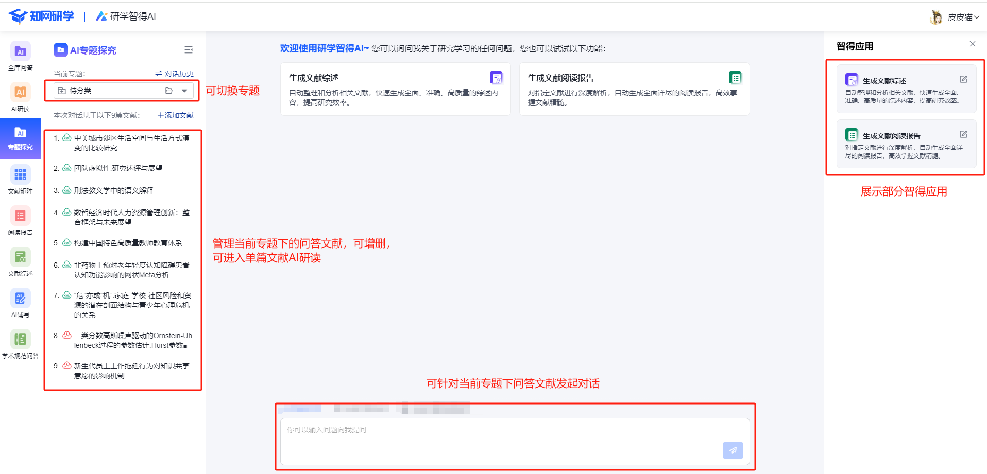
- 可切换到其他专题进行问答；
- 可管理当前专题下的问答文献；
- 可查看或检索对话历史、新建对话；
- 可输入问题，针对当前管理的文献进行问答；
- 可针对当前问答文献生成文献综述、文献阅读报告。

AI专题矩阵
可勾选文献后，AI批量生成文献矩阵，快速构建专题文献矩阵，实现一组文献的观点总结/研究对比等。
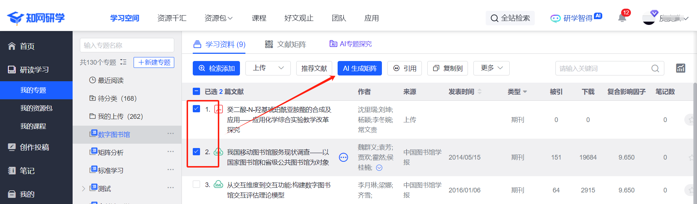
或直接在专题矩阵中选择AI生成矩阵。
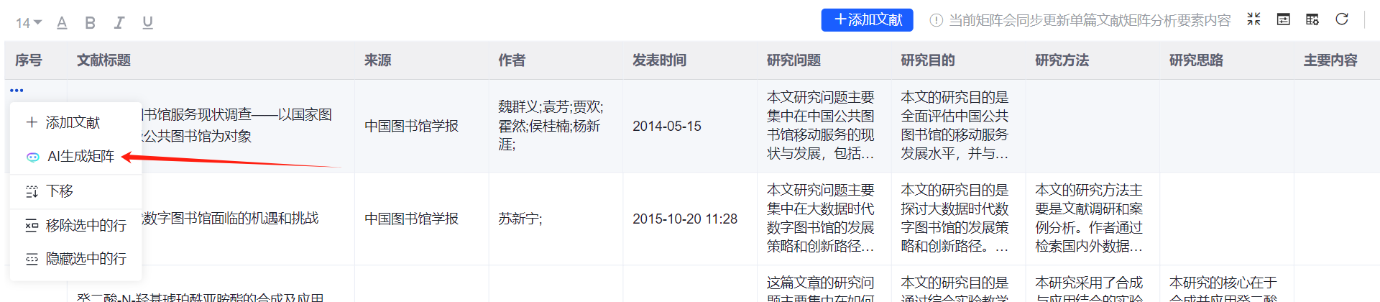

AI文献综述
根据研究需求，灵活整合知网资源或本地上传的中英文文献，自动生成文内及文末参考文献，快速、精准地生成个性化综述。
仅需三步就可生成内容可追溯的文献综述全文。
第一步，填写主题、学历、参考文献；
第二步，生成层次分明的大纲，可修改章节内容；
第三步，生成综述全文、摘要、关键词，文内及文后附参考文献，点击“去编辑”进入我的创作。
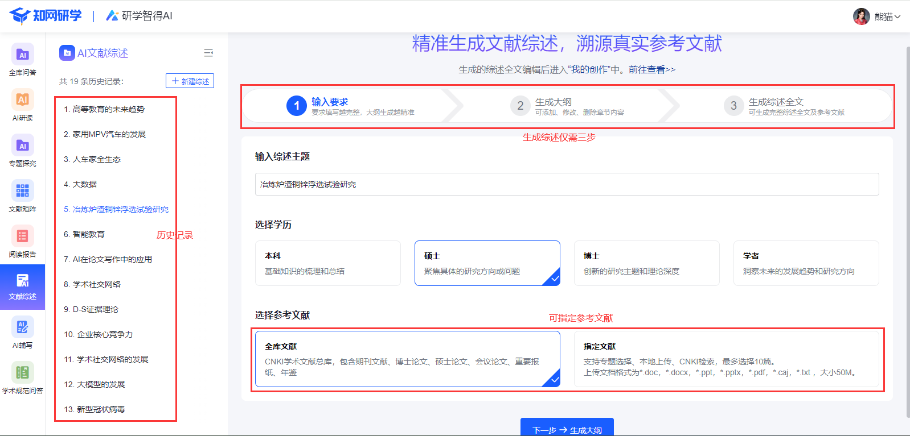
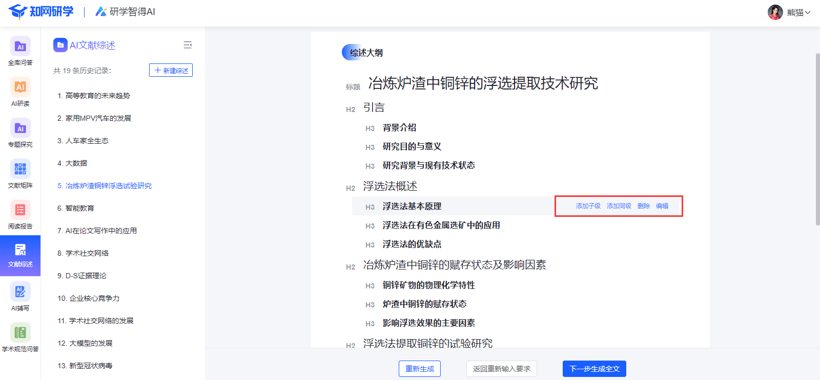
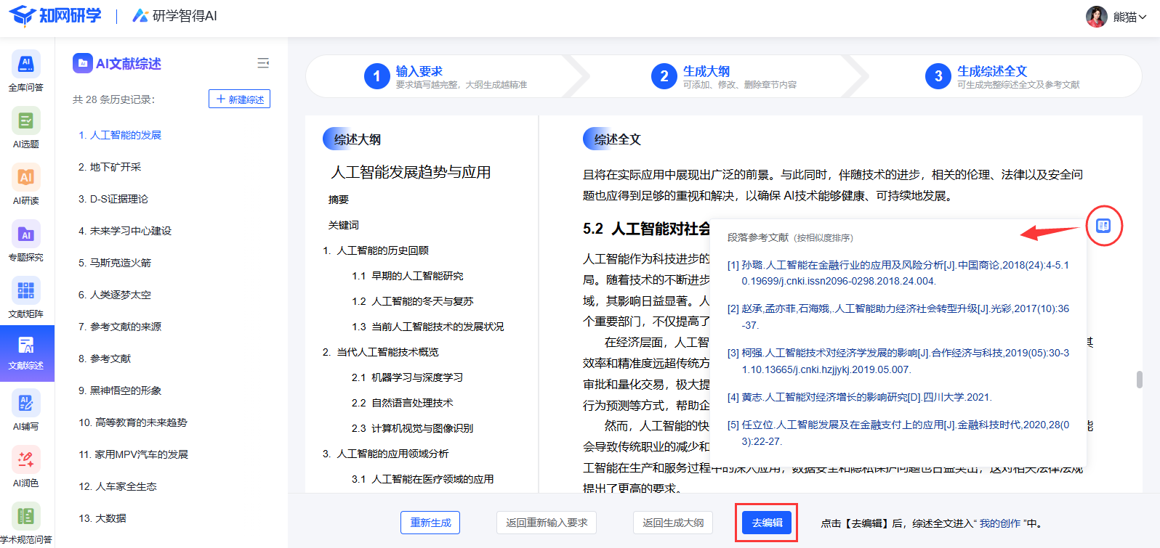

AI润色
辅助写作，让写作更高效。支持润色、改写、扩写、缩写四种模式，支持中英翻译。
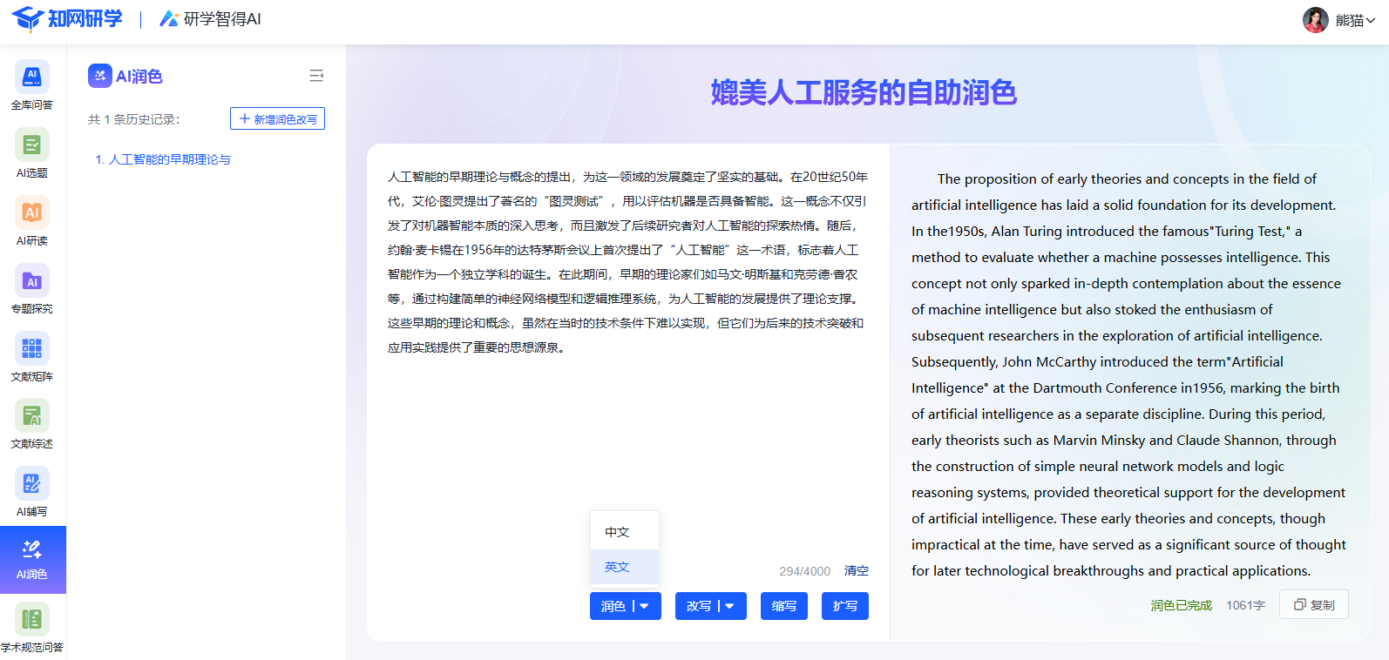

AI辅写
文档编辑器内，点击右侧【AI辅写】，提供AI文献综述、生成大纲和全文、多场景写作模板、学术规范知识问答、自由对话等辅助创作的功能，为用户提高科研效率、加速学术创新。
- AI文献综述，根据用户输入主题，生成综述大纲，确认大纲后可继续生成文献综述全部内容。
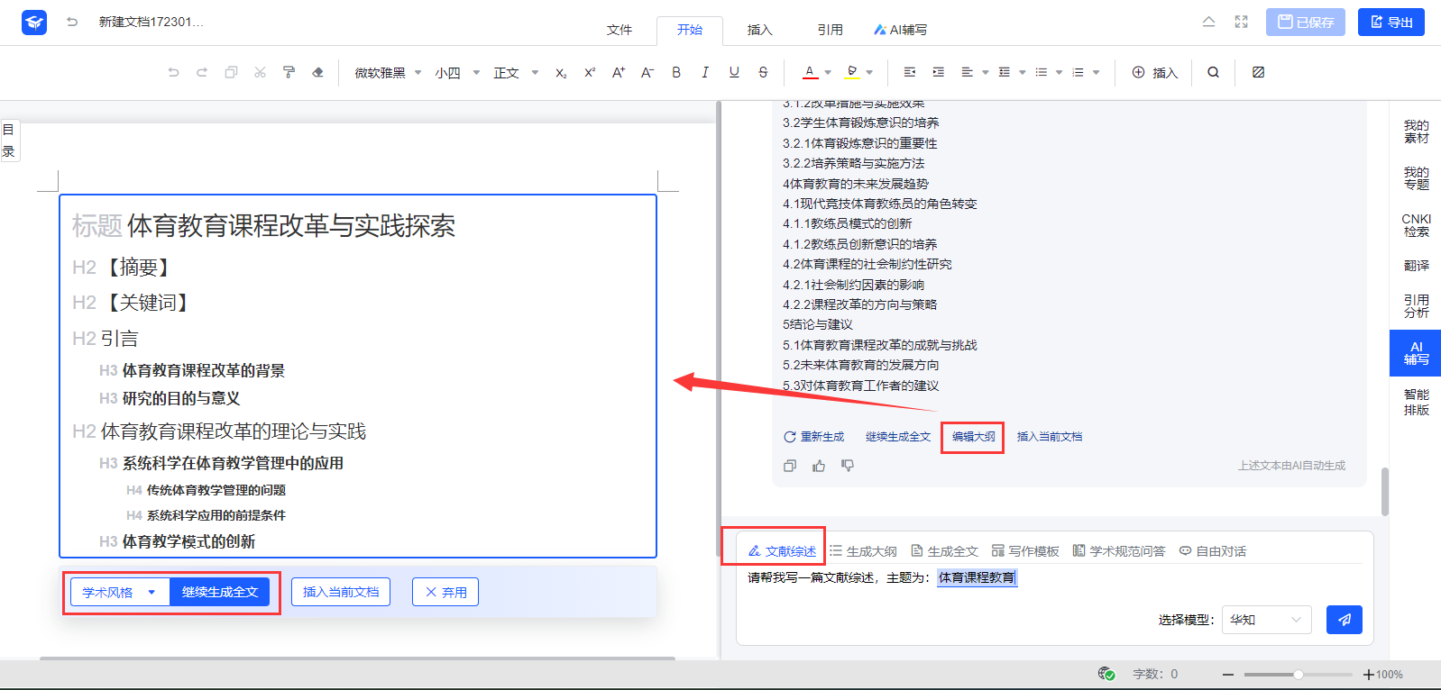
- 生成大纲和全文，根据用户输入文章标题，生成文章大纲，确认大纲后可继续生成全文，内容生成支持多种写作风格。
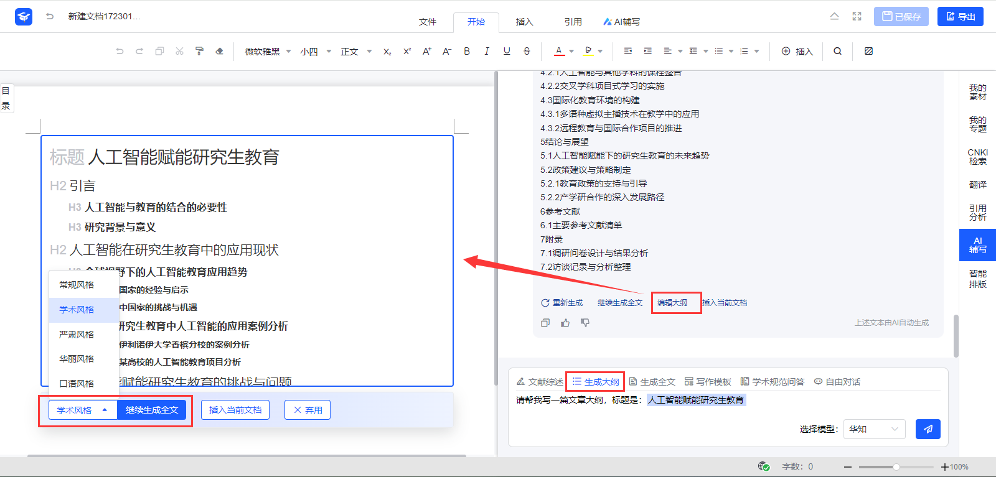
- 多场景写作模板，涵盖教学教案、说课稿、实验设计方案、行业调研报告、市场分析报告等写作需求，帮助用户快速构建结构化文档，提升写作效率。
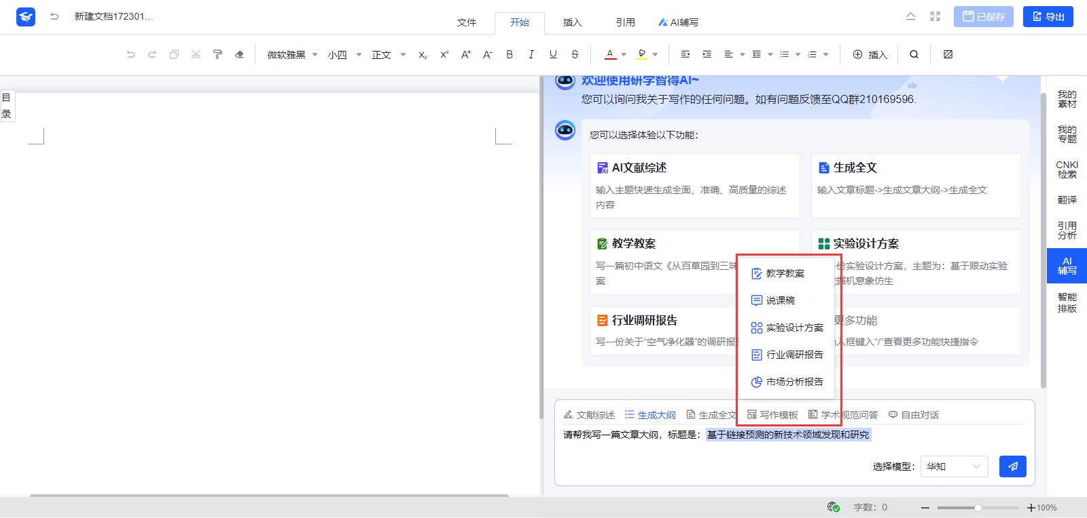
- 学术规范知识问答：提供实时问答支持，辅助写作过程中的摘要、关键词、图表、参考文献等学术规范要求，确保学术诚信，提升写作质量和效率。
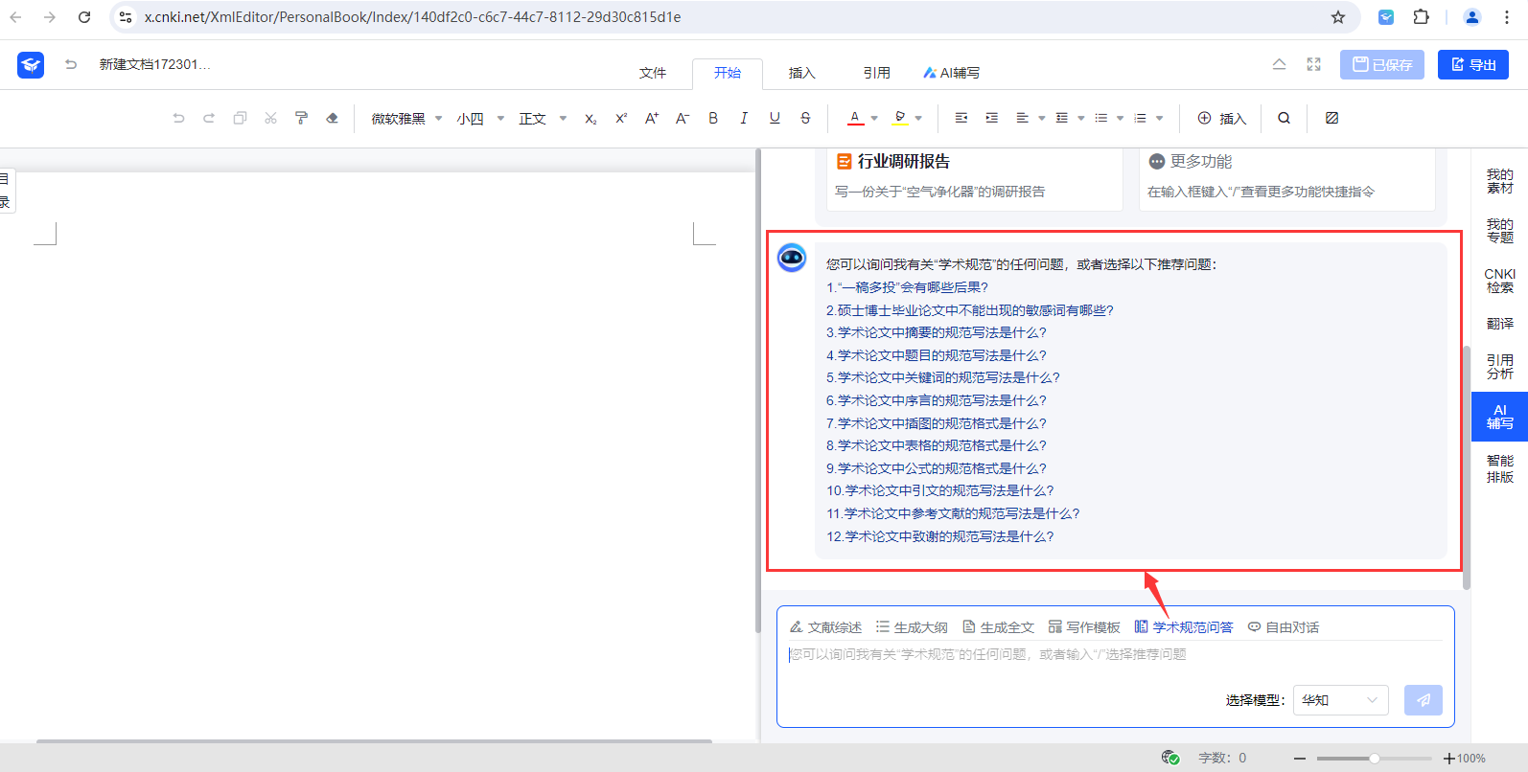
- 写作内容续写、缩写、扩写、改写、润色，支持多种写作风格。
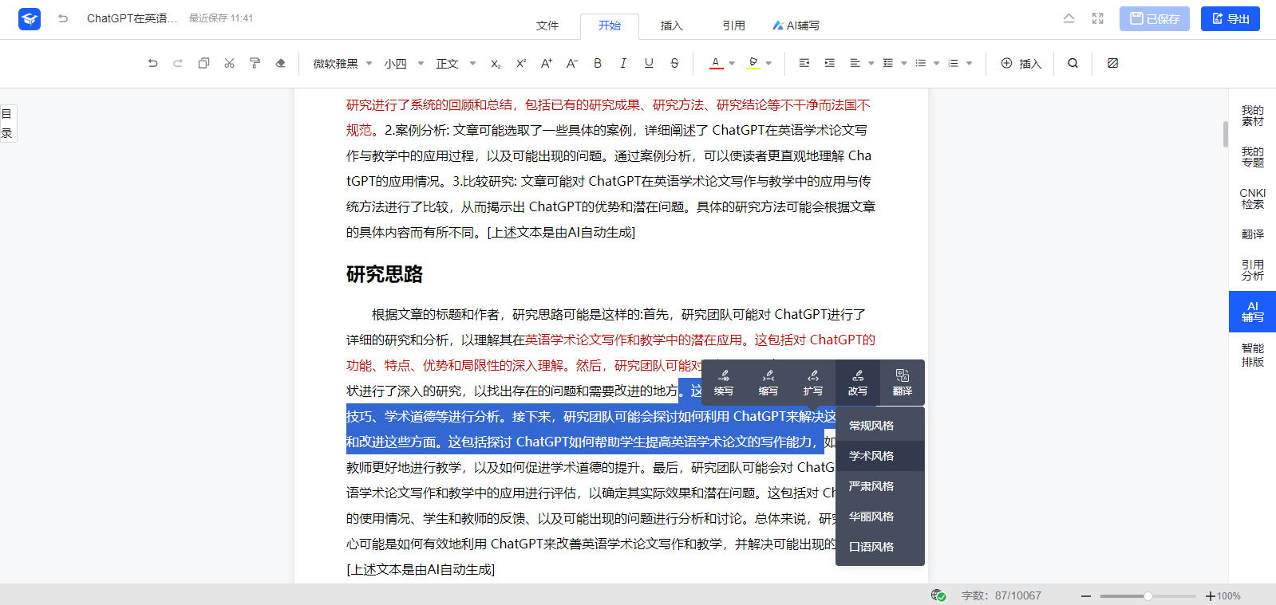

AI投稿分析
根据用户输入的标题、关键词、摘要进行检索与分析，推荐适合的投稿期刊。
分析知网8000多种中文期刊，包括北大核心、CSSCI、EI、SCI、AMI、CSCD等所有核心期。
分析结果会根据按期刊最近发文历史推荐和按最新期刊投稿指南推荐两种方式为用户提供推荐，并呈现检索结果条数、期刊封面、期刊名称、期刊核心指标、WJCI分区、影响因子、CI指数、被引半衰期、载文量、总下载次数、出版周期、匹配度、官网投稿、CBPT投稿、相似文献等信息，为用户提供最佳的投稿指引。
